- คลิกเมาส์ในตำแหน่งที่ต้องการใส่ banner
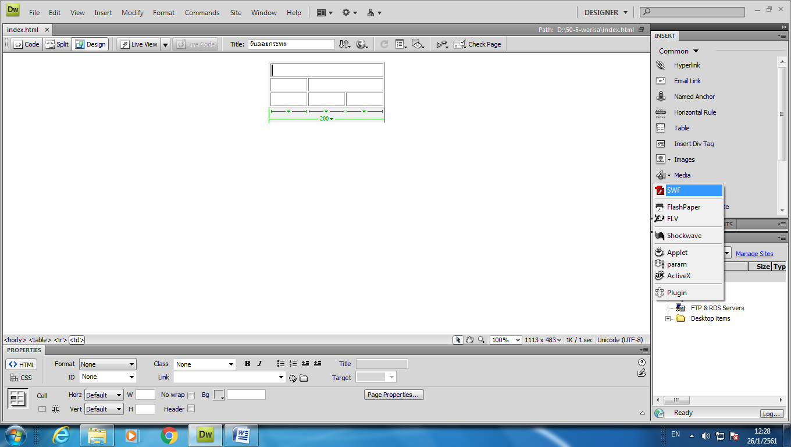
- คลิกเลือกที่ เครื่องมือ Media กด แล้วเลือก SWF
2.เลือก Media
1.เลือกตำแหน่ง

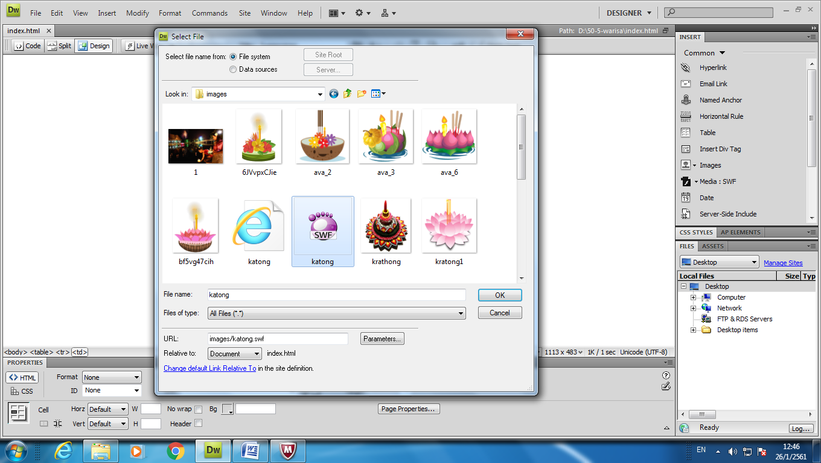
- เลือกไฟล์ ที่ต้องการแทรก แล้วกด OK

3.ไฟล์ swf

- จะได้ไฟล์ banner ที่แทรก ปรากฏขึ้นมา
- คลิกที่ไฟล์ Banner
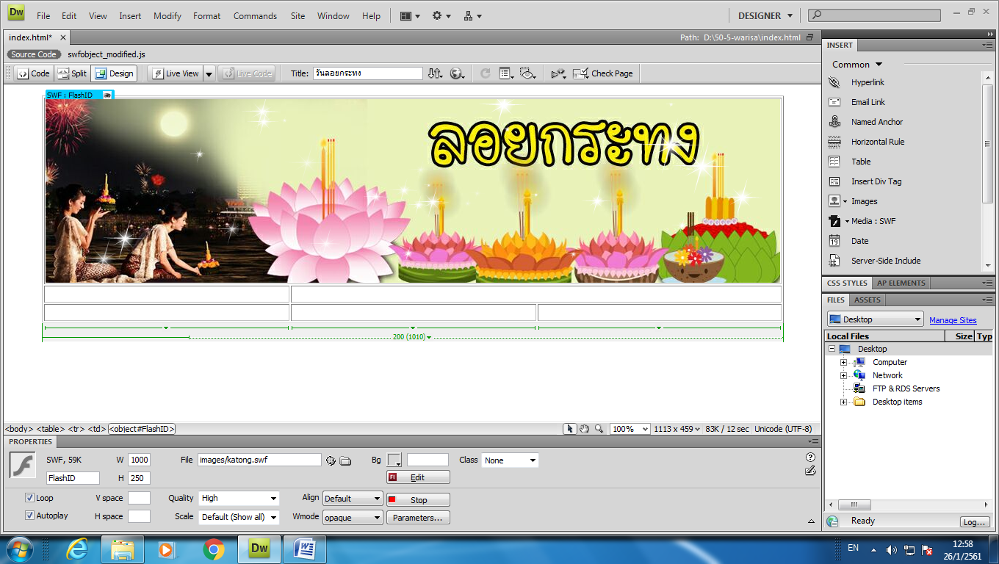
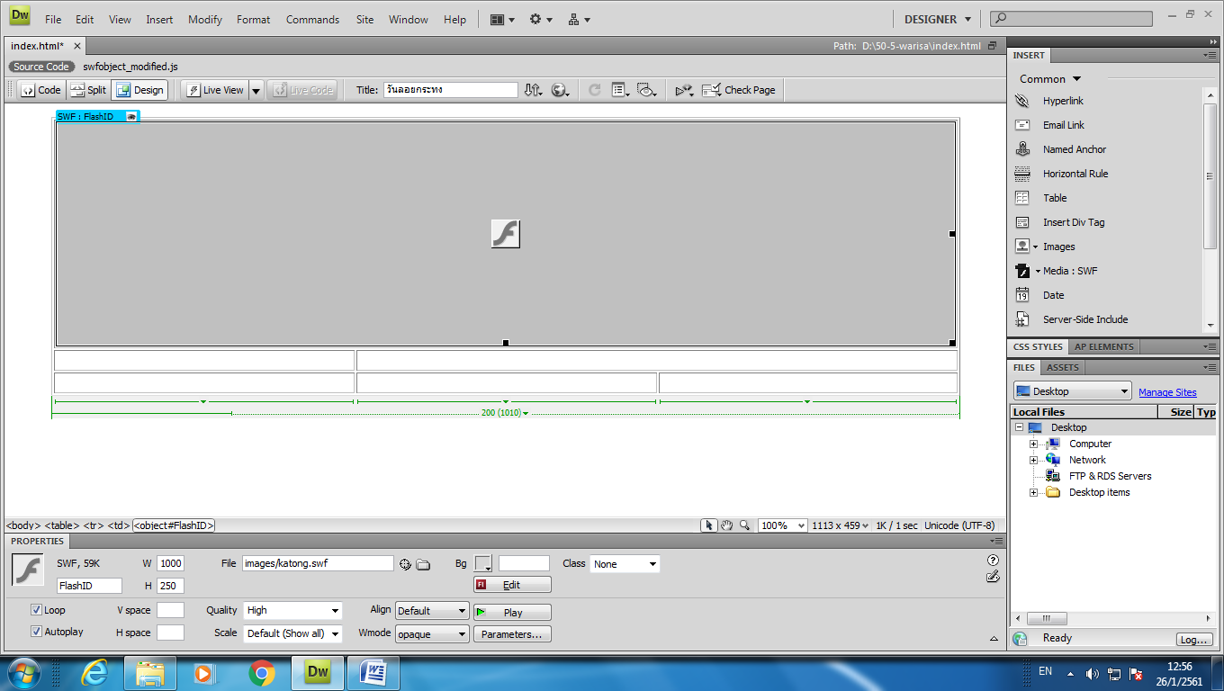
- คลิกปุ่ม Play
6. คลิก Play
5.คลิก banner

- จะปรากฏภาพ banner

